LAPORAN PROJECT
ANALISIS PERANCANGAN PERANGKAT LUNAK
PEMINJAMAN BUKU DIGITAL

PROGRES PROJEK:
TAHAP 11 – SOFTWARE COSTING & ESTIMATION.



Disusun Oleh:
HAFIZH ARYA S KUSUMA (2400018177)
MOH WAHYUDIN HUDA (2400018136)
FEDLY FERNAND L (2400018157)
ANDREAN VIKY O (2400018151)

PROGRAM STUDI S1 INFORMATIKA
FAKULTAS TEKNOLOGI INDUSTRI
UNIVERSITAS AHMAD DAHLAN
2026

Tabel Jobdesk
Nama Anggota | Jobdesk
Hafizh Arya S Kusuma (Ketua) | bertindak sebagai Lead Estimator & Project Manager yang bertanggung jawab penuh dalam menetapkan batas ruang lingkup proyek melalui pemetaan 20 use case serta menghitung nilai awal Unadjusted Use Case Points (UUCP). Ia bertugas mengunci parameter ekonomis utama seperti Effort Rate (20 man-hours/UCP) dan Cost per UCP (Rp150.000), serta menyusun Work Breakdown Structure (WBS) untuk membagi total 4.027 jam kerja ke dalam jadwal 4 bulan. Selain itu, ia memiliki peran krusial dalam mengendalikan perubahan ruang lingkup (scope creep) agar tidak terjadi pembengkakan biaya (budget overrun) dari total anggaran target sebesar Rp30.195.000.
Moh Wahyudin Huda (Anggota) | berperan sebagai Technical Estimator & Risk Analyst yang berfokus pada penilaian serta kalibrasi komponen Technical Complexity Factor (TCF) hingga mencapai nilai 1,13. Ia bertugas menganalisis dampak finansial dan beban kerja (effort) dari arsitektur sistem yang rumit, seperti kebutuhan custom security untuk enkripsi DRM dan integrasi payment gateway pihak ketiga. Tanggung jawabnya mencakup perhitungan biaya lisensi atau API pihak ketiga, melakukan mitigasi risiko teknis yang berpotensi menambah durasi pengerjaan, serta memastikan bahwa tingkat kesulitan pengkodean backend tetap berada dalam batas alokasi estimasi biaya yang direncanakan.
Fedly Fernand Latuperissa (Anggota) | mengemban tugas sebagai Resource & Environmental Estimator yang berfokus pada analisis produktivitas tim berdasarkan Environmental Factor (EF) senilai 0,755. Ia bertanggung jawab mengukur kemampuan teknis riil kelompok (pemahaman OOP) dan mengalkulasikan dampak batasan waktu kuliah (academic time-boxing) terhadap kecepatan pengerjaan desain dan komponen frontend. Ia juga bertugas mengelola lembar waktu (timesheet tracking) harian tim untuk memastikan pengerjaan riil di lapangan tetap sinkron dengan target 125 hari kerja, serta memvalidasi bahwa efisiensi pengguna (end-user efficiency) yang dibangun sesuai dengan estimasi awal.
Andrean Viky Orlando (Anggota) | bertanggung jawab sebagai Cost Auditor & Quality Assurance (QA) Estimasi yang bertugas memvalidasi seluruh formula hitungan matematika pada spreadsheet UCP agar terhindar dari kesalahan input. Ia memegang peran penting dalam melakukan variance analysis, yaitu membandingkan secara berkala antara estimasi jam kerja awal dengan jam kerja riil yang sudah dihabiskan untuk mendeteksi deviasi biaya sejak dini. Selain itu, ia bertugas mengaudit pengeluaran proyek, melakukan pengujian kualitas untuk meminimalkan biaya perbaikan sistem (cost of quality), serta menyusun dokumen final laporan Software Costing & Estimation Kelompok 9.

- Analisis Software Costing & Estimation (UCP)
- Aktor
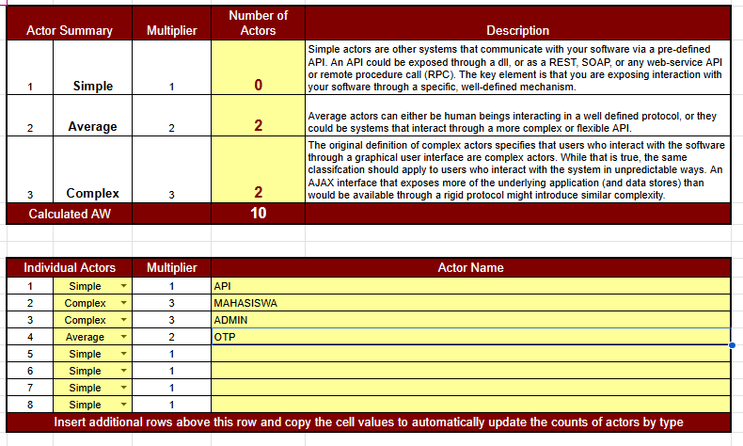
- Use Case
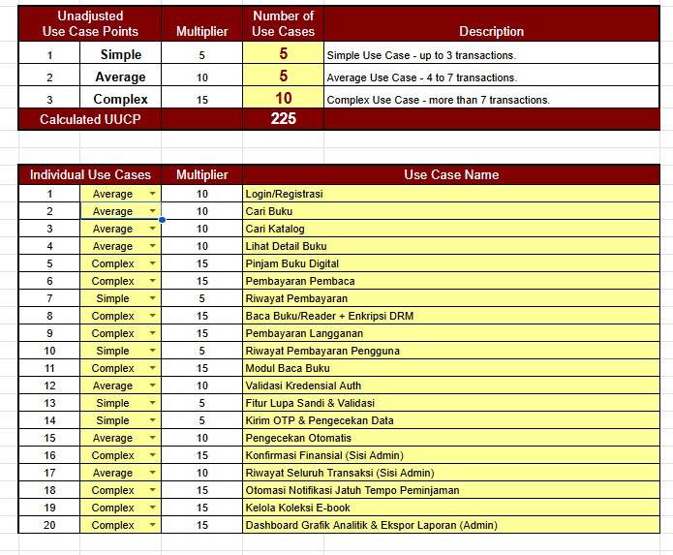
- Technical
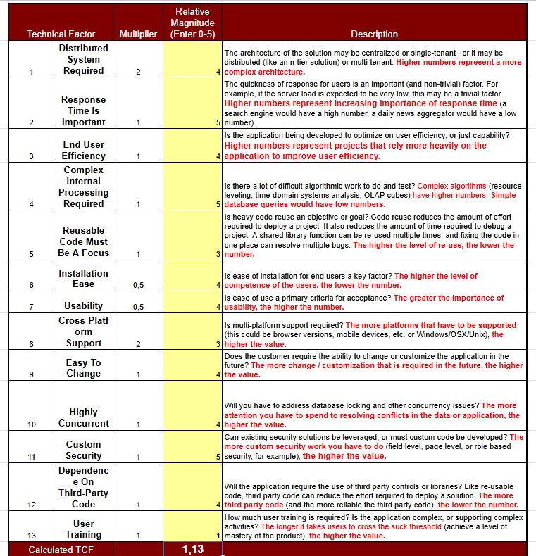
- Enviromental
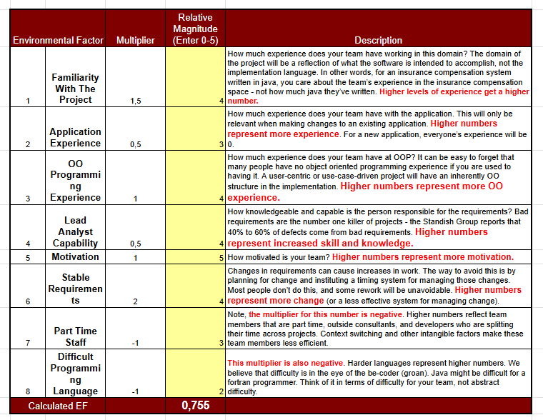
- Final Calculations

- Kesimpulan
Berdasarkan hasil hitungan di Excel menggunakan metode Use Case Points (UCP), berikut adalah kesimpulan dari estimasi proyek e-Library kami:
1. Ukuran Aplikasi (Use Case & Aktor)
- Fitur Utama (Use Case): Aplikasi ini punya 20 Use Case (mulai dari fitur baca PDF/EPUB terenkripsi DRM, pembayaran otomatis, sampai notifikasi otomatis). Total bobot fiturnya adalah 225.
- Pengguna (Aktor): Total bobot untuk aktor atau pengguna sistem adalah 11. Ini dihitung dari aktor berupa tampilan menu (admin & user) serta sistem luar (API pembayaran dan email).
2. Faktor Teknis & Kondisi Tim (TCF & EF)
- Faktor Teknis (TCF = 1,13): Angka 1,13 ini tergolong tinggi karena aplikasi yang kita buat butuh keamanan ketat (enkripsi dokumen DRM), respon sistem yang cepat (di bawah 3 detik), dan proses data internal yang cukup rumit.
- Kondisi Tim (EF = 0,755): Angka ini menggambarkan profil Kelompok 9. Tim kita punya dasar pemahaman pemrograman (OOP) yang bagus, tapi waktu pengerjaannya terbatas karena terbagi dengan jadwal kuliah (terbentur waktu semesteran).
3. Hasil Akhir Hitungan (Final Calculations)
Dengan memasukkan rumus UCP standar tugas kuliah (bobot jam kerja 20 dan biaya Rp150.000), didapatkan hasil akhir sebagai berikut:
- Nilai Akhir UCP: Ukuran final dari sistem e-Library ini adalah 201,3 UCP.
- Total Jam Kerja: Total waktu kerja yang dibutuhkan untuk menyelesaikan seluruh aplikasi ini adalah 4.027 jam.
- Durasi Waktu Riil: Jika dikerjakan sendirian butuh 503 hari. Tapi, karena proyek ini digarap bersama oleh 4 orang anggota tim Kelompok 9, maka waktu pengerjaan riilnya hanya sekitar 125 hari kerja (kurang lebih 4 bulan). Durasi ini pas sekali dengan target satu semester kuliah.
- Total Biaya Proyek: Dengan tarif ramah mahasiswa sebesar Rp150.000 per UCP, total perkiraan biaya untuk membangun sistem e-Library ini adalah Rp30.195.000 (Tiga Puluh Juta Seratus Sembilan Puluh Lima Ribu Rupiah).

